ПРИРОДНИ БРОЈЕВИ ДО 100 – КОНТРОЛНИ РАД

ОЦЕНА: _________________________________

1. Обој бројеве седме десетице плавом бојом. Највећи број треће десетице обој црвеном бојом, а најмањи паран број осме десетице зеленом бојом!

|  |  |  |  |  |  |  |  |  |  |
| --- | --- | --- | --- | --- | --- | --- | --- | --- | --- |
| 1 | 2 | 3 | 4 | 5 | 6 | 7 | 8 | 9 | 10 |
| 11 | 12 | 13 | 14 | 15 | 16 | 17 | 18 | 19 | 20 |
| 21 | 22 | 23 | 24 | 25 | 26 | 27 | 28 | 29 | 30 |
| 31 | 32 | 33 | 34 | 35 | 36 | 37 | 38 | 39 | 40 |
| 41 | 42 | 43 | 44 | 45 | 46 | 47 | 48 | 49 | 50 |
| 51 | 52 | 53 | 54 | 55 | 56 | 57 | 58 | 59 | 60 |
| 61 | 62 | 63 | 64 | 65 | 66 | 67 | 68 | 69 | 70 |
| 71 | 72 | 73 | 74 | 75 | 76 | 77 | 78 | 79 | 80 |
| 81 | 82 | 83 | 84 | 85 | 86 | 87 | 88 | 89 | 90 |
| 91 | 92 | 93 | 94 | 95 | 96 | 97 | 98 | 99 | 100 |

2. Напиши:

а) све бројеве 7. десетице __________________________

б) парне бројеве 3. десетице ________________________

в) непарне бројеве 5. десетице ______________________

г) најмањи паран број 4. десетице ____________________

д) највећи непаран број 8. десетице ___________________

3. Заокружи бројеве 6. десетице:

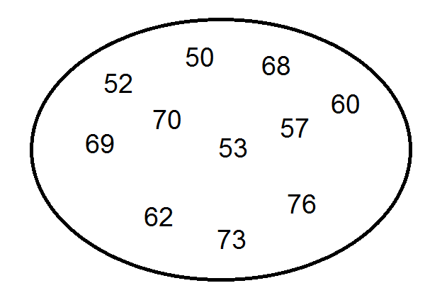

4. Напиши број који има:

две десетице и осам јединица ____ седам десетица и седам јединица ____

четири десетице и нула јединица ___ пест десетица и шест јединица ____

5. Колико десетица и колико јединица садрже следећи бројеви?

42 = __Д __Ј 63 = __Д __Ј 92 = __Д __Ј 77 = __Д __Ј

29 = __Д __Ј 34 = __Д __Ј 14 = __Д __Ј 100 = __Д ___Ј

6. Напиши речима бројеве:

21 _______________ 49 ___________________ 13 ____________________

60 _______________ 57 ___________________ 99 ____________________

7. Напиши десетице прве стотине, бројећи уназад: __________________________________________

8. Напиши које се десетице налазе између датих:

30 и 80 ______________ 20 и 50 ______________ 70 и 100 _____________

10 и 40 ______________ 60 и 100 _____________ 50 и 90 _____________

9. Како се назива цифра 8 у бројевима 18, 48, 68, 98? Цифра 8 је цифра ________________ .

10. Како се назива цифра 3 у бројевима 30, 37, 34, 39? Цифра 3 је цифра ________________ .

11. Напиши све двоцифрене бројеве који имају на месту јединица цифру 2!

__________________________________________________

12. Напиши све двоцифрене бројеве који имају на месту десетица цифру 6!

__________________________________________________

13. Попуни табеле!

|  |  |  |  |  |  |  |
| --- | --- | --- | --- | --- | --- | --- |
| ПРЕТХОДНИК | БРОЈ | СЛЕДБЕНИК |  | ПРЕТХОДНИК | БРОЈ | СЛЕДБЕНИК |
|  | 31 |  | 26 |  |  |
| 89 |  |  |  |  | 45 |
|  |  | 60 |  | 76 |  |

14. Које се цифре могу ставити уместо звездице тако да се добије тачна неједнакост?

4* < 45 То су цифре ______________ 4* > 47 То су цифре____________________

15. Које бројеве можеш уписати у квадратић да добијеш тачну неједнакост:

85 < < 91 То су бројеви______________________

55 > > 49 То су бројеви______________________

16. Попуни таблицу:

|  |  |  |  |  |  |  |
| --- | --- | --- | --- | --- | --- | --- |
| а | а + 10 | а – 10 | а + 30 | а – 30 | а + 40 | а - 40 |
| 40 |  |  |  |  |  |  |
| 50 |  |  |  |  |  |  |
| 60 |  |  |  |  |  |  |

17. Напиши по величини све двоцифрене бројеве којима су цифре десетица и јединица исте. Почни од највећег! _____________________________

18. На бројевној правој одреди мјесто бројева 23, 25, 29, 34. Запиши те бројеве!



19. Упиши бројеве који недостају!

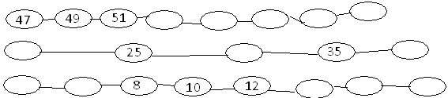

20. Поређај бројеве по величини:

а) почевши од најмањег – 45, 63, 19, 84, 100, 7, 25, 52, 78, 94 ________________________________

б) почевши од највећег – 79, 12, 46, 80, 6, 59, 75, 82, 44, 1 __________________________________

21. У стави знак >, < или =!

25 52 96 27 48 38 13 13 24 7 36 12 45 45